 | 基隆市八堵國民小學辦理各項活動成果照片
 | 名稱 | 週三圖書室說故事 | 日期 | 97學年度
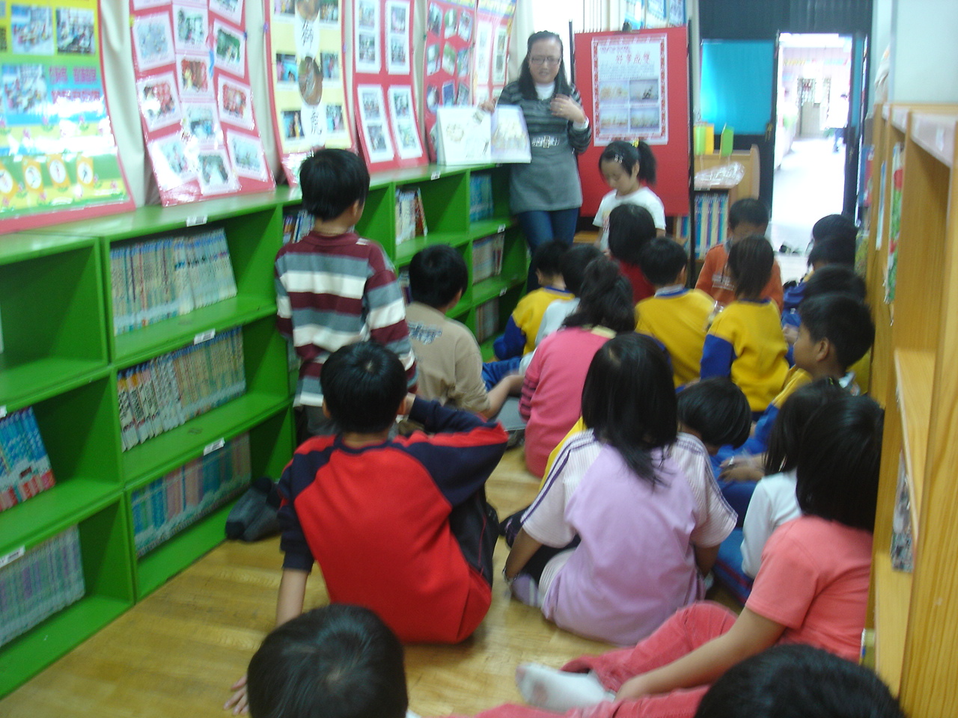
◎內容概述：快！我們一起去圖書室聽故事！
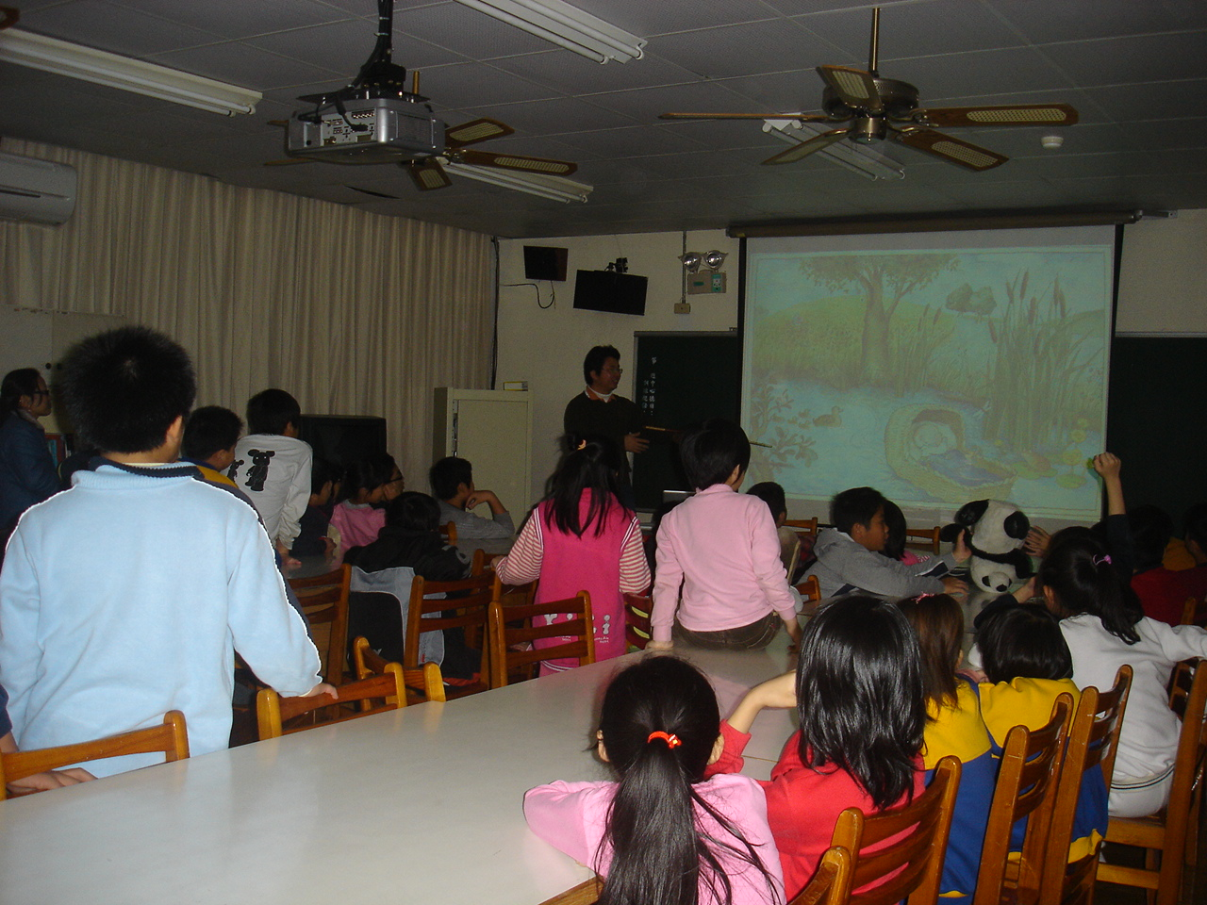

◎內容概述：我喜歡聽柯老師幫我們說好聽的故事！
Keelung Municipal Badu Elementary School

